TAREFA

Para o cenário elaborar:
- Documento de visão;
- Identificar os requisitos funcionais e domínio (10 itens), não funcionais (10 itens) e preencher na matriz de rastreabilidade;
- A partir dos requisitos funcionais, criar 8 protótipos de tela, onde deverá constar
obrigatoriamente:
3.1) Cadastro
3.2) Consulta: segundo os critérios da estatística apresentado pela descrição do requisito.
- Preencher o plano de teste;
- Preencher o caso de teste (a partir dos protótipos de captura de dados);
- Descreva o Diagrama de caso de uso a partir da narrativa dos requisitos
Identifique os atores
Identifique os casos de uso
Identifique os relacionamentos
Refine buscando a existência de Extend, Include, Generalização e Especialização
- Especificação ou Descrição de Caso de Uso
- Diagrama de atividade
Sequencial
Raia ou Paralela

Ferramentas para diagrama de caso de uso:
star uml / visual paradigma / Visio

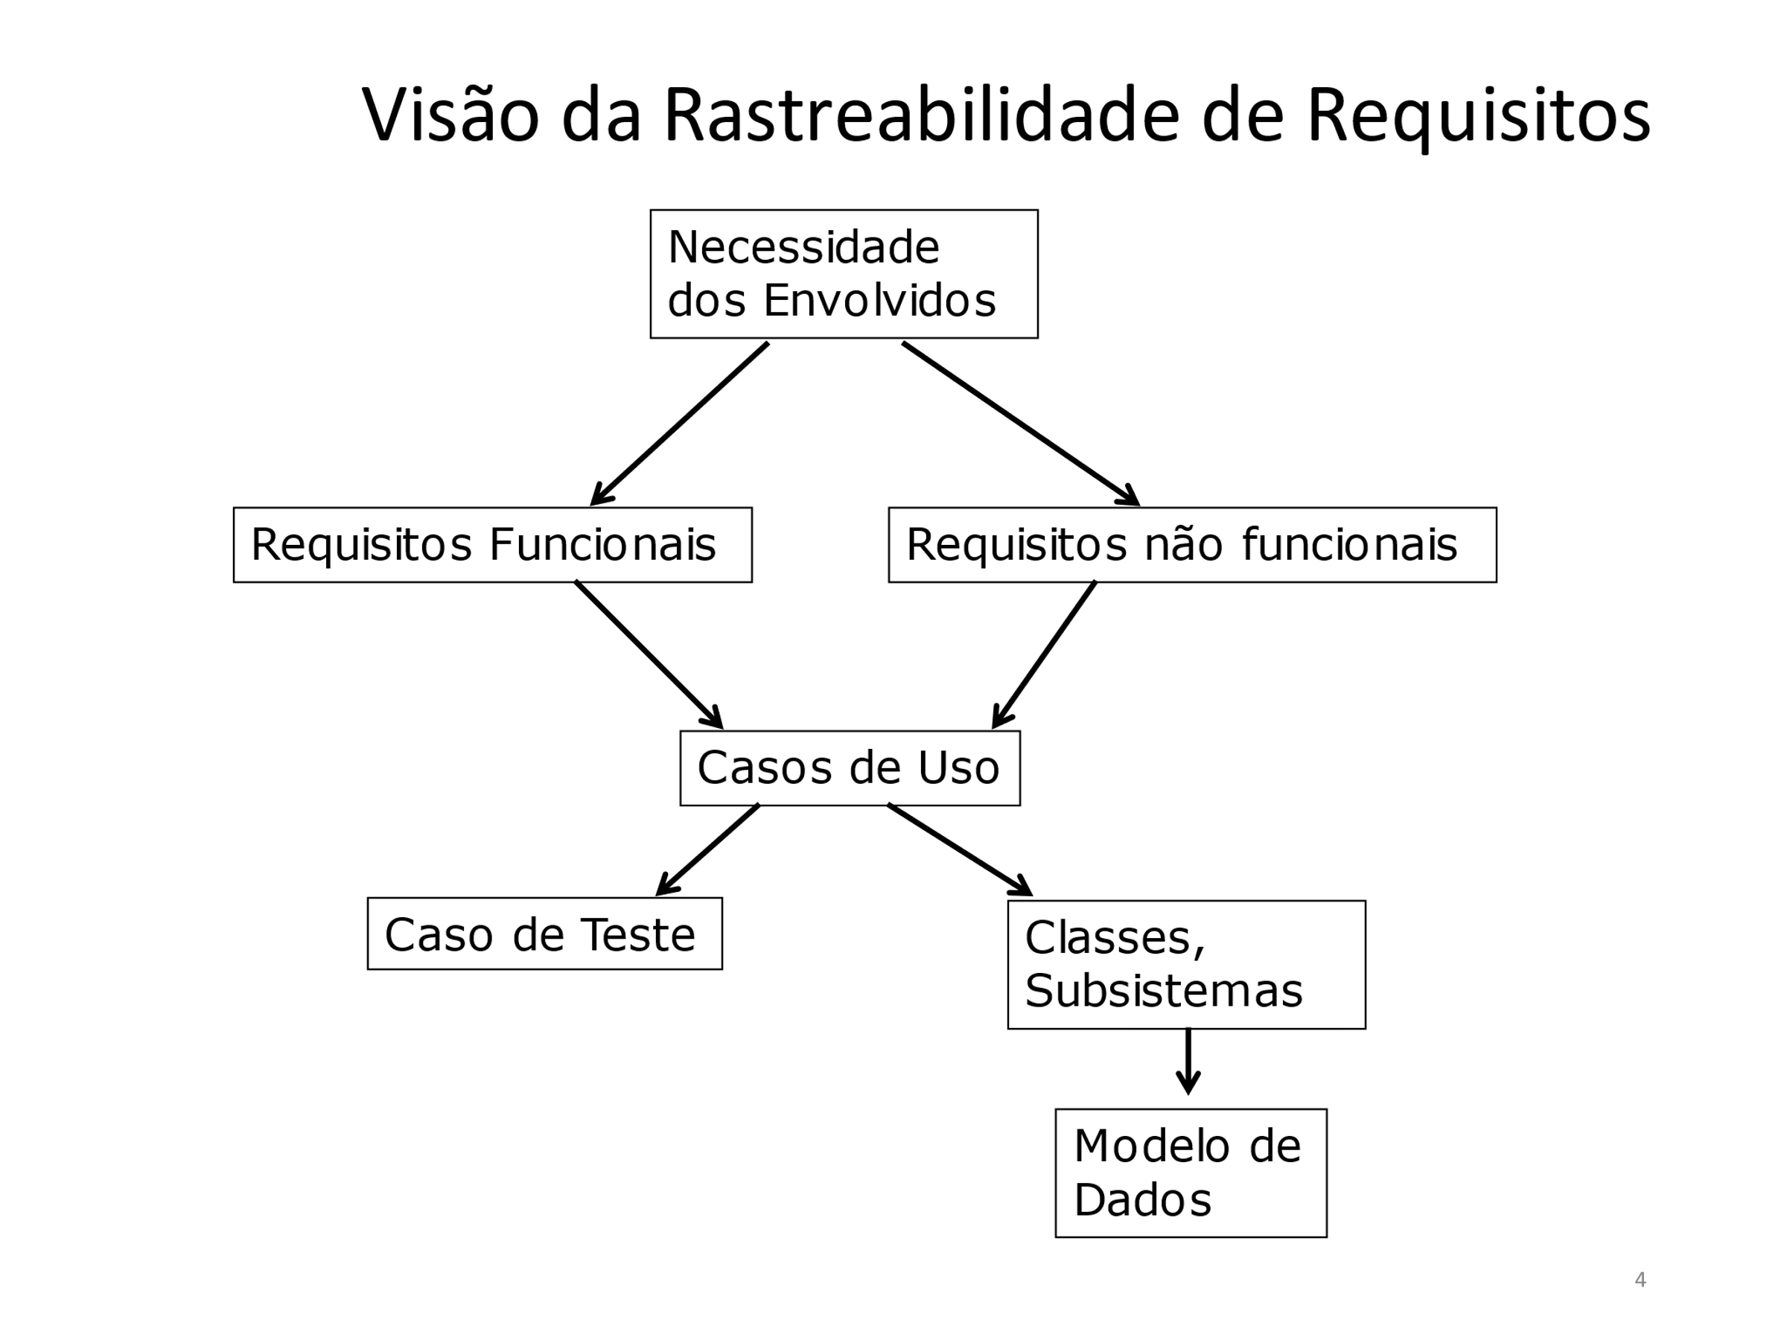

Sistema de Controle de Hotelaria
Os quartos podem ser alugados quando o hóspede chega ao hotel (desde que existam vagas) ou serem reservados via internet.
Caso seja a primeira vez que o hóspede aluga quartos ou seus dados tenham sofrido alterações, o hóspede deve ser cadastrado antes de finalizar o aluguel do quarto.
Além do aluguel do quarto, o hotel oferece diversos serviços como restaurante, lavar e/ou passar roupas. Obviamente, qualquer desses serviços, se solicitado, será cobrado na fatura final.
O hóspede pode também consumir os produtos contidos no frigobar, que também são cobrados pelo hotel.
As diárias vencem ao meio-dia. A política do hotel exige que as diárias sejam quitadas semanalmente. Quando o cliente for quitar a fatura, quitará não somente as diárias do(s) quarto(s) que alugou, mas também qualquer serviço que tenha solicitado e os itens consumidos no frigobar.
O hóspede, depois de quitar a fatura, pode permanecer no hotel por um novo período que será renovado ou encerrar sua estadia.

Controle fila de espera

A empresa Compre Bem implantou uma senha de atendimento para o SAC (Serviço de atendimento ao consumidor) nas suas lojas. O objetivo é reduzir o tempo de espera na fila.
O atendimento é dividido por assuntos e cada caixa pode cuidar de um ou mais assuntos, ou um assunto pode ser tratado por um ou mais caixas.
Para cada caixa deve-se saber o número e a posição (quantos atendimentos ainda faltam para chegar à sua vez).
Para cada caixa, deve-se ter um histórico de atendimentos, para se obter estatística. A estatística deve ser detalhada quanto ao tempo mínimo, médio e máximo de atendimento por caixa e por dia, além do número de atendimentos por assunto. A qualquer momento é preciso saber a quantidade de atendimentos efetuados em um determinado caixa.

Sistema de Controle de medicação
As informações a seguir se referem a uma aplicação de controle pessoal de horário de remédios, aplicativo que o Maurício pretende utilizar no seu Smartphone.
Para cada remédio cadastra-se o nome de quem vai tomar o remédio, a data de início, a quantidade de dias que foi prescrita pelo médico, a quantidade de vezes ao dia, a dosagem e o nome do remédio.
Ao cadastrar a medicação, a aplicação deverá sugerir todos os horários possíveis para tomar o remédio. O usuário escolhe o melhor horário e a aplicação avisa até quando o remédio deve ser tomado e prepara uma planilha de horários.
O aplicativo deverá emitir um alarme sonoro 15 minutos antes do horário da medicação ser tomada e após ingestão da medição o usuário deverá confirmar que tomou o remédio.

Para o cenário elaborar:
- Documento de visão;
- Identificar os requisitos funcionais e domínio (10 itens), não funcionais (10 itens) e preencher na matriz de rastreabilidade;
- A partir dos requisitos funcionais, criar 8 protótipos de tela, onde deverá constar
obrigatoriamente:
3.1) Cadastro
3.2) Consulta: segundo os critérios da estatística apresentado pela descrição do requisito.
- Preencher o plano de teste;
- Preencher o caso de teste (a partir dos protótipos de captura de dados);
- Descreva o Diagrama de caso de uso a partir da narrativa dos requisitos
Identifique os atores
Identifique os casos de uso
Identifique os relacionamentos
Refine buscando a existência de Extend, Include, Generalização e Especialização
- Especificação ou Descrição de Caso de Uso
- Diagrama de atividade
Sequencial
Raia ou Paralela

Ferramentas para diagrama de caso de uso:
star uml / visual paradigma / Visio

